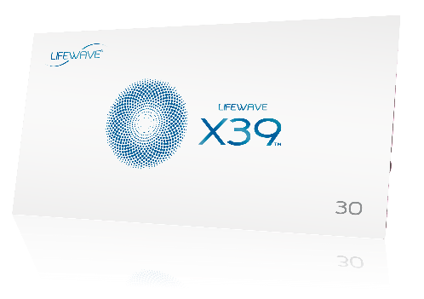

LifeWave X39™ 電梯間推銷
電梯間推銷# 1
這次電梯間推銷將是與你認識的人進行的電話通話。

LifeWave會員: 您好(人名)，我是(你)，我想和您談一談，您有空嗎?
潛在客戶: 你好(你)，有空，現在正好有時間談話。
LifeWave會員: 幾天前我想起您，我發現了一些您可能感興趣的東西。這是一種可激活幹細胞的新產品。
潛在客戶: 哦，聽起來很有趣，那是什麼?
LifeWave會員: 我知道您對健康有多感興趣，這是一種利用光線將幹細胞恢復到更年輕狀態的新技術，我對此很感興趣。
潛在客戶: 我從來沒聽說過這樣的技術;它的工作原理如何?
LifeWave會員: 我會發給您一個簡短視訊的連結，視訊中會說明一切。過去一個月，我一直在使用這種產品，令我興奮的是(提供你自己的經驗)，它讓我精力更充沛，睡得更香甜，我甚至注意到自己的一些舊傷已經消失了;真是難以置信!
潛在客戶: 哦，哇，我迫不及待要試試了!非常感謝你想到我。
LifeWave會員: 別客氣!我現在就把那個連結和其他一些資訊發給您。很高興和您談話，祝您一切都好。
潛在客戶: 謝謝，也祝你一切都好。

LifeWave X39™ 電梯間推銷
電梯間推銷# 2
這是一次對陌生人進行的電梯間推銷, 具體情況視相遇的地點和方式而定。

LifeWave會員: 我注意到您在看我戴的這個貼片。事實上，這是一種激活人體幹細胞的新技術;您以前試過嗎?
潛在客戶: 是的，我確實看到了。我沒試過，從來沒聽說過。
LifeWave會員: 我也是最近才用的。一個朋友向我推薦了這種產品，我發現它真的很有趣，所以我決定試試。
潛在客戶: 它是做什麼用的?
LifeWave會員: 這種產品的功效真的很卓著。(提供你自己的經歷)例如，我注意到頭幾天我白天精力充沛，晚上睡得更好。大約3周後，我發現自己的舊傷消失，這對我來說簡直太神奇了。
潛在客戶: 哇，聽起來確實不可思議。它的工作原理如何?
LifeWave會員: 我向朋友問過同樣的問題，他發給我這個網站的連結。網站上面有個視訊比我解釋得更好。我發給您;這個連結是 www.LifeWave.com/myname
潛在客戶: 好的，謝謝，我一定好好看看。
LifeWave會員: 這家公司不定期提供優惠;我看看能不能給您打個折，您可以試試。您有名片嗎?
潛在客戶: 有，給你。

